本科学生减免学费网上申请指南
一、登陆校园网主页（www.bit.edu.cn），点击“综合服务”进入“个人中心”
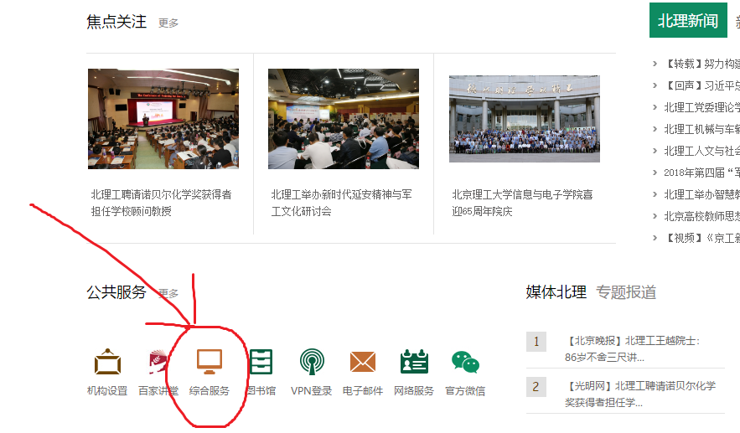
二、在“个人中心”内点击“更多”
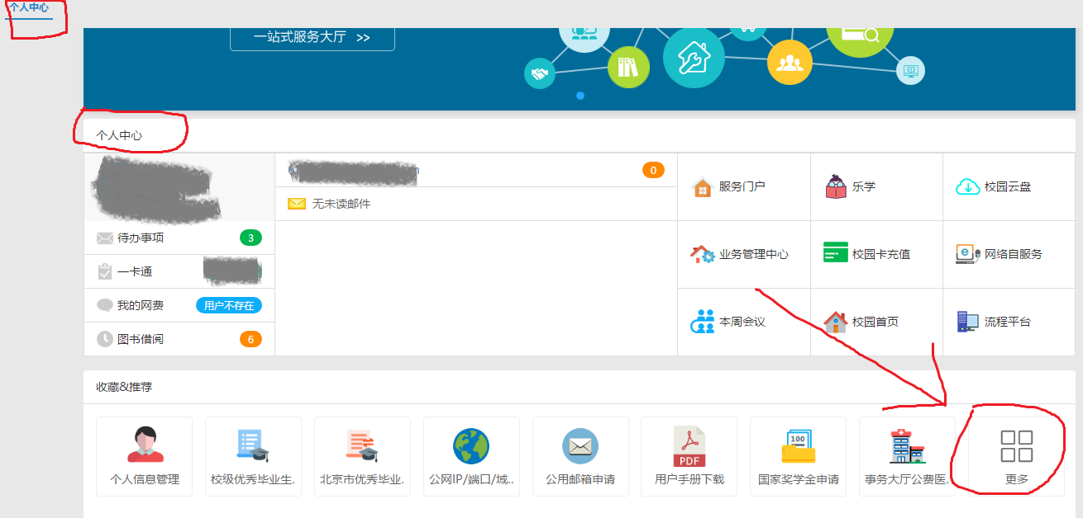
- 点击“本科学生减免学费申请”
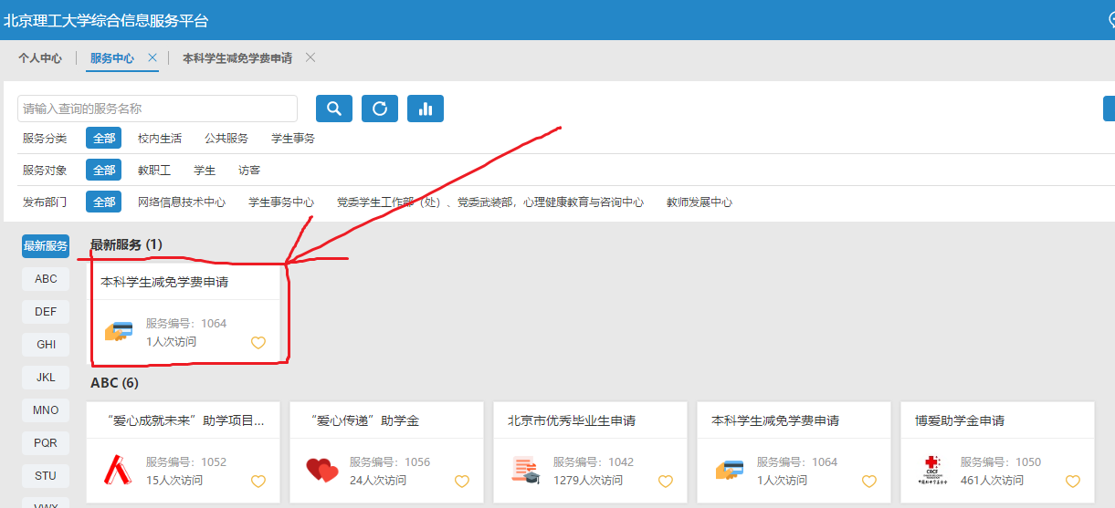
四、填写表格后，可在附件内提交证明材料照片或者扫描件，填写完成后点击提交；如需修改申请，请撤销后再次填写提交。

